מחירון שרוך ממותג לתג עובד
שרוך לבן עם הדפסה צד אחד + קליפס תנין
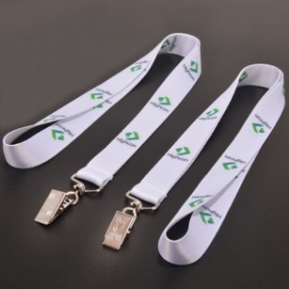
כמות 20-49 שרוכים מחיר 8.40 ש"ח ליחידה
כמות 50-99 שרוכים מחיר 6.40 ש"ח ליחידה
כמות 100-149 שרוכים מחיר 5 ש"ח ליחידה
כמות 150-199 שרוכים מחיר 4.70 ש"ח ליחידה
4.40 ש"ח ליחידה כמות 200-299 שרוכים מחיר
4.10 ש"ח ליחידה כמות 300-499 שרוכים מחיר
כמות 500-999 שרוכים מחיר 3.90 ש"ח ליחידה
שרוך עם הדפסה דו צדדית + קליפס תנין
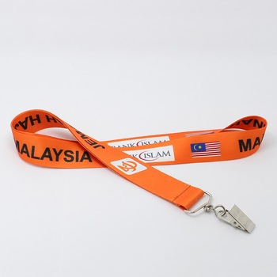
כמות 20-49 שרוכים מחיר 11.50 ש"ח ליחידה
כמות 50-99 שרוכים מחיר 8.50 ש"ח ליחידה
כמות 100-149 שרוכים מחיר 6.50 ש"ח ליחידה
כמות 150-199 שרוכים מחיר 6.20 ש"ח ליחידה
כמות 200-299 שרוכים מחיר 5.90 ש"ח ליחידה
ש"ח ליחידה 5.50 כמות 300-499 שרוכים מחיר
כמות 500-999 שרוכים מחיר 5.10 ש"ח ליחידה
המחירים לא כוללים מע"מ

משלוח לכל הארץ 35 ₪ + מעמ, או איסוף מחולון
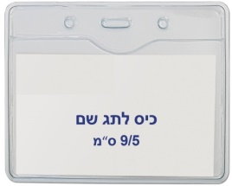
מנשא לתג גמיש 9*5 ס"מ,
מגיע באריזות של 50 יחידות,
מחיר 0.70 ₪ ליחידה.
תוספת עבור קליפס נוסף 0.80 ₪ + מע"מ ליחדה
הנדון: הזמנת עבודה לשרוך ממותג
שם
טלפון
שם לחשבונית - על שם מי להוציא חשבונית
כמות שרוכים
צבע שרוכים
הערות
תאריך האירוע
כתובת למשלוח
( תוספת 35 ₪ + מע"מ )
או
איסוף עצמי ( חינם )–
הבנאי 21 חולון
בבקשה לצרף את הקובץ להדפסה ולשלוח במייל
תנאי תשלום:כרטיס אשראי / טלפוני

שם בעל כרטיס האשראי: ___________________________ מס ת"ז _______________

פרטי ומשפחה

מספר הכרטיס: _____________________תוקף: ____/____cvv : ___________
יש לשלוח למייל : udi.allzol@gmail.com

